PCIE GEN3中的TxEQ动态响应时间测试
来源：EEFOCUS
一、PCIE 3.0中使用的动态均衡的优缺点
PCIE 3.0中使用动态均衡方法能够针对不同的情形自动配置并优化发送端和接收端的均衡设置，补偿信号的传输通道对高速信号带来的影响（如损耗），以在接收端获得最好的信号质量。
但是动态均衡优化过程需要花费时间，有时候可能会导致系统工作或运行超时等错误。因此，PCI Express® Architecture PHY Test Specification Revision 3.0规范的2.3, 2.4, 2.7, 2.10 及2.11等章节规定了对动态均衡链接（link equalization）的测试，规定动态均衡链接需要在特定的时间内（小于1000ns）完成。
二、PCIE 3.0中动态均衡的测试挑战及测试要求
由于动态均衡测试需要测试仪器能够具有协议能力，即仪器可以与被测件进行协议握手通信。当前很多测试方案中的误码仪都不具备协议能力。只有力科公司（Teledyne LeCroy）的PeRT3 Phoenix具有基于PCIE 3.0的协议通信能力。因此，目前只有力科公司（Teledyne LeCroy）能够完整方便的实现规范要求的这项测试。
当子卡（AIC）插到系统（SYS）上时，两个发送端之间的通道长度还是未知的。为了在两者之间建立特定可接受的BER的通信，就需要动态的设置发送端和接收端均衡以至于该未知的通道能够得到有效的补偿。
发送端均衡（TxEQ）是通过一个3阶FIR滤波器实现的，每一阶的权重被称为Cursor系数。这些系数设置的影响体现在发送端信号的去加重和预过冲上。不同的去加重和预过冲的组合被称为Preset，总共有11个Preset，P0-P10。为了调整TxEQ，系统（SYS）和子卡（AIC）需要进入一个叫做Recovery的状态。Recovery状态包括4个子状态，Phase 0-3，也是动态均衡发生的4个阶段。所有的链路均衡测试也发生在这四个阶段。下面为四个阶段的简要描述：
Phase 0：子卡和系统都发送2.5 GT/s的信号且一些固定编码的TxEQ和RxEQ设置从Bios中被加载。系统（System）向子卡（AIC）发出请求以使用Bios的TxEQ和RxEQ设置。这些设置用于建立进入8 GT/s速率的初始化连接，因此子卡（AIC）能够正确的响应来自系统（System）的请求是非常重要的。
Phase 1：8GT/s初始化链接成功（BER<=10e-4）。系统和子卡均通过FS/LF广播EQ能力。此阶段没有测试进行。
Phase 2：下行端口器件（子卡）在调整自身RxEQ以获得最优设置的同时通过发送不同的Preset或者Cursor值请求来调整上行端口器件的TxEQ设置。当AIC的RxEQ和SYS的TxEQ的组合达到一个最优设置后，退出Phase 2。为了这一过程能够顺利完成，需要进行相关的测试：
1）当在Phase 2时，AIC发出Preset请求后，SYS能够回应正确的Preset。
2）当在Phase 2时，AIC发出Cursor请求后，SYS能够回应正确的Cursor。
3）SYS能够快速的响应来自协议层和电气层的请求。测试要求不小于1000 ns。
Phase 3：上行行端口器件（Syse）在调整自身RxEQ以获得最优设置的同时通过发送不同的Preset或者Cursor值请求来调整下行端口器件的TxEQ设置。当Sys的RxEQ和AIC的TxEQ的组合达到一个最优设置后，退出Phase 3。为了这一过程能够顺利完成，需要进行相关的测试：
1）当在Phase 3时，SYS发出Preset请求后，AIC能够回应正确的Preset。
2）当在Phase 2时，SYS发出Cursor请求后，AIC能够回应正确的Cursor。
3）AIC能够快速的响应来自协议层和电气层的请求。测试要求不小于1000 ns。
Exit Recovery：当完成Recovery的每一个阶段后，被测DUT需要有能力进入Loopback并支持至少BER（1E-12）的误码率。
1）AIC能够进入Loopback并在2：05 BER测试时误码为1或者0（PeRT3使用校准后的抖动源和在Phase 2过程中DUT所申请的他TxEQ设置）。
2）SYS能够进入Loopback并在2：05 BER测试时误码为1或者0（PeRT3使用校准后的抖动源和在Phase 2过程中DUT所申请的他TxEQ设置）。

三、力科针对PCIE 3.0的TxEQ响应时间的测试步骤及原理
1、所需测试设备
（1）PeRT3 Phoenix（具有协议使能的接收端发送端容限测试仪）
（2）示波器SDA8Zi
（3）基于示波器的解码及协议分析仪软件（Protosync）
（4）自动测试脚本
2、测试方法和步骤
（1）PeRT3的校准
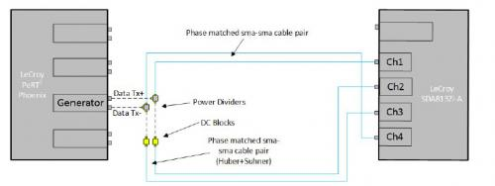
（2）TxEQ 校准连接图（以Add in Card为例）
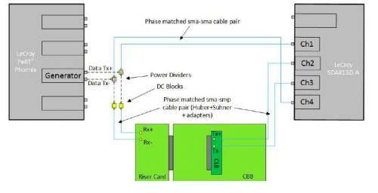

（3）TxEQ响应时间测试连接图（以Add in Card为例，RxEQ测试连接图相同）
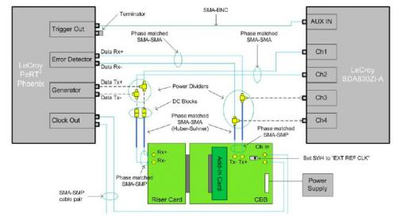
（4）TxEQ响应时间测试原理和方法（以Add in Card为例）
按照上述步骤完成校准和测试连接后，运行自动测试脚本，PeRT3 Phoenix会与被测件完成Phase 0到Phase 3四个阶段的动态均衡测试过程。对于AIC测试，在Phase 0阶段，AIC启动初始的preset请求P7；在Phase 2阶段，PeRT3将合理的回应来自于被测件DUT的preset或者cursor请求；进入Phase 3后，PeRT3将请求被测DUT从P7切换到P1。当preset切换请求被发出时，PeRT3将发出一个触发信号给示波器用于对示波器的触发。功分器的使用使得示波器能够捕获preset切换请求过程中的上行和下行通信信号波形。上述过程被用于确定PeRT3发出请求以及被测DUT的协议和电气响应的时间，同时用于测试协议和电气响应时间。
如下图所示，左侧的上下两个波形分别是PeRT3发出的波形及其局部放大波形，右侧的两个波形分别是被测DUT发出的响应波形及其局部放大波形。屏幕下方显示的图形是安装在示波器上的协议分析仪软件实现了对PeRT3发出的波形以及被测DUT发出的波形的协
议分析，从协议分析仪结果中EQ参数（PeRT3发出P7到P1的切换请求）可以看到PeRT3发出请求的协议序列以及被测DUT响应的协议信息。因为协议分析软件中的协议解码信息与示波器屏幕上的模拟波形是同步的，所以可以通过协议信息来定位模拟波形的位置，如下图中可以通过鼠标点击篮色框处的协议信息来定位PeRT3发出请求的时间，同时根据示波器上被测DUT发出的模拟波形的幅度变化来确定DUT电气响应的时刻，从而确定DUT的电气响应时间，而PeRT3发出波形的请求协议信息中的Time Delta值即为DUT的协议响应时间。

